ЮБИЛЕЙ - МБОУ Павловская ООШ - 50 лет
Звучит музыка «… их к/ф Журавлиная»
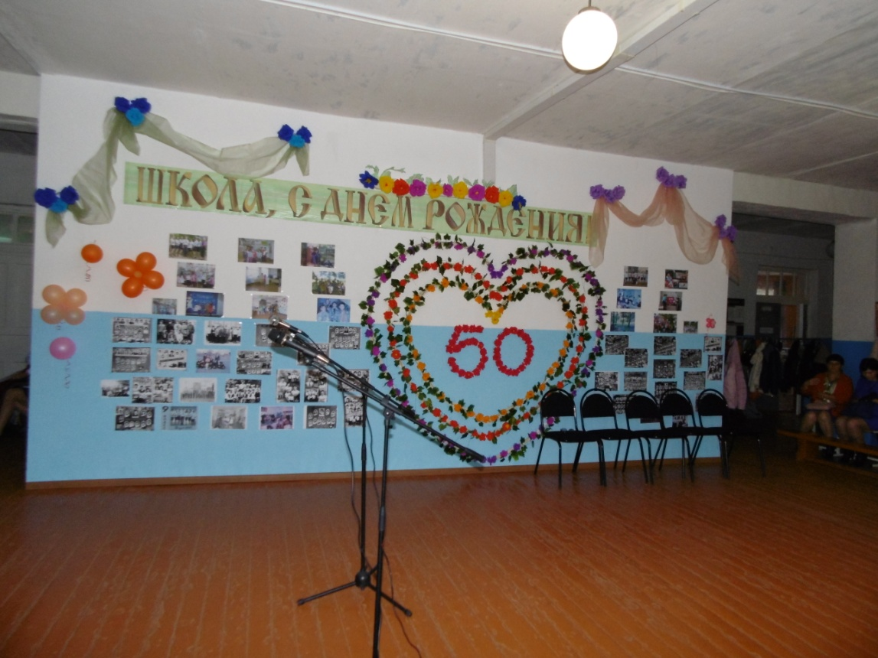
Ведущий 1: Добрый день, уважаемые педагоги и выпускники, дорогие гости нашего праздника!
Ведущий 2: Мы рады приветствовать всех, кто сегодня пришел к нам, на праздничный юбилей.

Дети: (5 класс)
Почему так много света
И улыбок, и людей?
Тут, конечно, нет секрета:
В нашей школе ЮБИЛЕЙ!

В нашей школе бывают юбилеи разные
Те, что долго не забывают и … не очень важные.
Но сегодня юбилей особенный.
Он касается нас всех
Нашей - любимой школе
Исполняется 50 лет! (Все хором)

Школа именинница, милая, родная,
Сколько вместе прожито.
Прожито не зря.
В этот день торжественный,
Конечно же, волнуется вся наша огромная
Школьная семья.

Если вдруг вы спросите: почему волнуемся?
Мы ответим запросто, в мыслях не тая,
По дороге трудной творчества и знаний,
Вместе шли и дети и учителя!
Учитель:
50 - это много и мало
И от них никуда не уйти.
50 - не конец, а начало
Второй половины пути
50 - это жизнь на вершине,
Это мудрость и опытный взгляд,
Серебро на висках, нить морщинок,
Это значит уже 50!
50 - это вовсе не старость,
И не верится скептикам пусть,
50 - это добрая радость,
50 - это светлая грусть.
50 - уже выросли дети,
Гордость школы и радость семьи.
Наше славное 50-летие
Отмечают с любовью они.
Не годами наш возраст измерен,
А биением сердца в груди,
И коль юно оно - будь уверен,
В 50 – все еще впереди.
50 - это жизни цветенье,
Счастье длится пускай целый век.
Разве годы имеют значенье,
В школе молод душой человек!
50 - промежуточный финиш,
50 - середина пути,
50 - разве взглядом окинешь
Сколько пройдено, сколько пройти?!
Ведущий 1:
И в этот юбилейный день
Мы собрались, чтоб снова вспомнить
Тех, кто вошел в историю теперь
И кто трудом день нынешний наполнил.

Ведущий 2:
Их много - пожилых и молодых,
Чей труд сродни труду героя
Кто, не жалея сил своих,
Растит грядущее, и нет ему покоя.

Звучит музыка.(продолжается)
Ведущий 1: Вот уже 50 лет школа гостеприимно распахивает свои двери. Каждый день ученики и учителя торопятся в этот дом, где проводят большую часть дня, а значит жизни. А возглавляет этот уютный дом очаровательная женщина, прошедшая профессиональный путь от учителя до руководителя, Дронова Вера Владимировна.
Ведущий 2: Торжественный миг наконец наступает. Слово предоставляется хозяйке дома, в котором уютно всем.
Ведущий 1: Вера Владимировна, предоставляем Вам слово.
(Выступление директора, вручение подарков ветеранам, цветов)
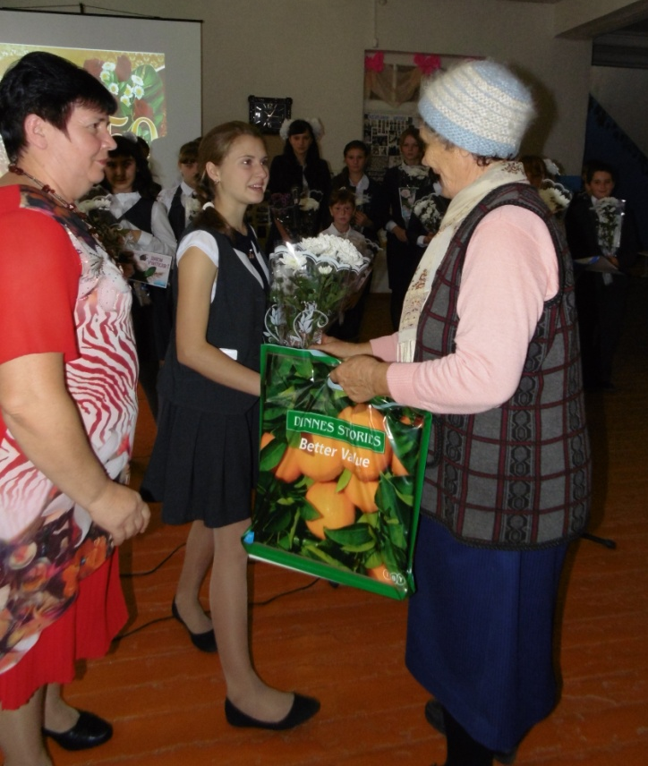
Слово предоставляется главе администрации Ольховчанского сельского поселения Беденко Петру Петровичу)
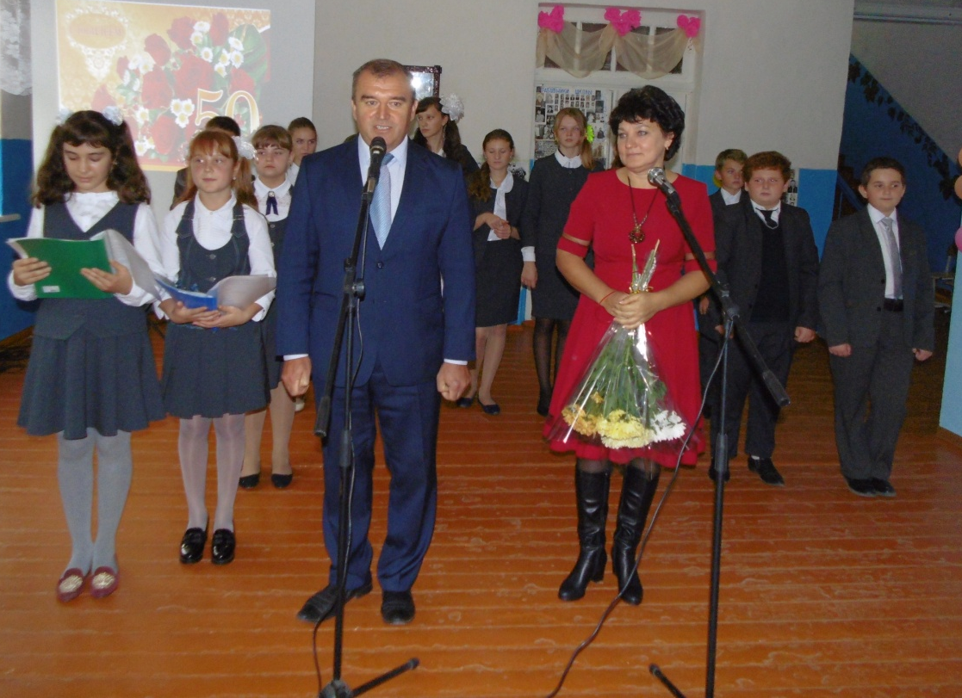
«Как здорово, что все мы здесь сегодня собрались» (исп. хор)
Ведущий 2: Итак, история нашей школы началась 1 сентября 1967 года, когда Павловская восьмилетняя школа радушно открыла двери для 20 первоклассников:

Алейникова Василия
Беденко Андрея
Беденко Юлию
Боброва Сергея
Газенко Сергея
Головко Людмилу
Головятенко Василия
Копылову Ольгу
Копылова Анатолия
Копылова Александра
Левченко Александра
Мойбенко Михаила
Онищенко Татьяну
Пирожникову Валентину
Пирожникова Алексея
Попова Сергея
Радаеву Евдокию
Реутину Светлану
Харченко Евгения
Юшкина Фёдора

А повела этих детей в страну знаний их первая учительница – Головко Марфа Иосифовна.
«Школа, школа ….» (9 кл)
Ведущий1: Родная школа – это единственное место на планете, объединяющее многих людей. Каждое утро, словно крошечные шумные ручейки, сливаясь в единый бурный поток, сюда направляются дети. И так на протяжении многих лет…
Ведущий: Школа запоминает каждого из нас: взъерошенных и аккуратных, шумных и застенчивых, грустных и веселых. Школа – это начало всех начал.
Ведущий: Её величество судьба предоставила нам удивительную возможность еще раз заглянуть в детство. Мы снова окажемся в той особенной стране, из которой, будучи маленькими, нам так хочется улететь, и снова вернуться в нее, став уже взрослыми.
Ведущий: Сегодня у нас праздник детства и юности, день рождения никогда не стареющей школы. Школы, в которую ведут все тропинки от нашего дома.
Бегут года, летят десятилетья,
Вращается усталая Земля.
Но каждый день сюда приходят дети,
И каждый день их ждут учителя.
«Первое сентября» (Олег,Лиля)
Ведущий: Как учебный год начинается со школьного звонка, так школьная жизнь начинается с первого класса.
Ведущая: Дети, как солнечные лучики, которые опускаясь на землю, дарят нам ежедневно тепло и свет.
Так тянется к теплу, добру и свету
Души ребёнка трепетный росток!
Средь непогод житейских путь к расцвету
И труден, и тревожен, и далёк…
Но сердце юное не знает зла и скуки,
И тонет мир в распахнутых глазах…
И детские доверчивые руки
Сжимает школа бережно в руках.

Сегодня снова детство с нами,
У школы – День рождения!
И наши первоклассники.
Шлют школе поздравления.

Поздравление первоклассников
Чтец 1:
В эту минуту волнуемся очень,
Так много хочется пожелать,
Чтоб вас с юбилеем поздравить достойно,
Придётся стихи нам свои прочитать.

Чтец 2:
Сначала конечно здоровья желаем
Учителю точно нельзя заболеть,
Сразу окажутся классы без мамы,
Нет простаков, чтобы с нами сидеть.

Чтец 3:
Неплохо б вам всем зарплату добавить,
Проблемы семьи будет проще решать,
Чем накормить, что одеть, как доставить,
О новой работе не стали б мечтать.

Чтец 4:
В общем, конечно, мы размечтались,
Но что не придумаешь в юбилей.
От себя лишь можем добавить,
Что нет вас ближе и родней.
«В нашем доме поселился замечательный сосед»( исп. Хор)
Учитель: Сегодня нашей школе 50 лет. Сегодня особенный праздник, которого нет ни в одном календаре. Гостеприимный хозяин, приглашая гостей в свой дом, предлагает для просмотра семейный альбом. Вот и мы предлагаем полистать наш школьный альбом.

(Звучит тихая музыка.«Не повторяется такое никогда» Демонстрируется презентация)
Танец «Стиляги» (исп. Олеся, Даша, Марина, Арина, Виолетта)
Ведущий: 50 лет! Много это или мало? Сколько всего осталось позади и что ждет нас впереди? Ты, дорогая школа, с чего начинала свое существование? Что произошло интересного в твоей жизни, о чем ты мечтаешь и на что надеешься?.. Давайте вернемся к истории, ведь именно она сможет ответить на эти вопросы. Сегодня мы вместе пройдём путь длиною в 50 лет, а ваши улыбки и аплодисменты скрасят эту дорогу!

Сколько лет прошло – долгих добрых лет.

Ведущий: Перелистав груды личных дел и приказов, мы узнали, что в новую школу в сентябре 1967 года пришли работать 11 педагогов, средний возраст которых – 35 лет.
«Миллион путей, миллион дорог…» (исп. 9 кл)
Ведущий: 24 июня 1968 года Павловская восьмилетняя школа проводила в большую жизнь своих первых выпускников:
Аксёнова Михаила Ивановича
Бойченко Леонида Васильевича
Вареницыну Лидию Николаевну
Желтову Людмилу Сергеевну
Кобцева Анатолия Борисовича
Колюка Зинаиду Андреевну
Копылова Ивана Ефремовича
Критинина Александра Ивановича
Кузнецова Николая Семёновича
Левченко Бориса Викторовича
Мельник Василия Григорьевича
Реутина Николая Фёдоровича
Шаповалова Михаила Степановича
Швандыреву Надежду Николаевну
Шевцова Василия Петровича
«На млечный путь дай мне взглянуть…» (исп. Дев. 9 кл)
Ведущий: И помчались годы чередой
Жизни яркой, шумной, непростой.
Над страной порой кипели страсти:
Перестройка жизни, смена власти.
И секрета нет, что здесь когда-то
Пионеры жили, октябрята.
Но всегда, в любые времена
Школа всем как отчий дом нужна

Ведущий: Замелькали стремительно обыкновенные события необыкновенной школьной жизни.
- Какой идейной была школьная жизнь 70-х! Пионерские отряды, сборы. Сколько было волнения в день приёма в октябрята, пионеры, комсомол! Многочисленные походы по родному краю, туристические слеты. Все увлекаются спортом, музыкой, танцами.
Танец.(исп. 8 кл)
Ведущий: Время неумолимо движется вперёд. С 27 марта 1991 года решением администрации Чертковского района Павловская восьмилетняя школареорганизована в Павловскую неполную среднюю школу, а 3 марта 1993 года, решением Чертковского районного Совета депутатов, она реорганизована в Павловскую основную общеобразовательную школу.
(Толстокорова В)
Школа – город, в котором живут,
Счастье, дружба, надежда и труд.
Детство юности – зрелости дух…
И кажется безоблачно весёлым
То время, что щедро дарит школа!
Каждый день мы приходим сюда,
И встречаем родные нам лица,
Каждый день, каждый час мы всегда
Не устанем тобою гордиться.
Наша школа, ты-дом наш родной,
Ты – опора, надежда и вера!
Мы всегда будем рядом с тобой,
Ты во всём будешь нашим примером!
«За школьной партой» (исп. Вика, Настя)
Ведущий: Постановлением Главы администрации Чертковского района №64 от 27 февраля 1998 года школа реорганизована в Муниципальную Павловскую основную общеобразовательную школу, а спустя год с небольшим 23 октября 1999 года Постановлением Главы администрации Чертковского района №567 она переименована в Муниципальное общеобразовательное учреждение Павловская основная общеобразовательная школа. И в последний раз постановлением Администрации Чертковского района №1242 от 15 ноября 2011 года школа реорганизована в муниципальное бюджетное общеобразовательное учреждение Павловская основная общеобразовательная школа, каковой является сегодня.
Учитель:
На свете много разных песен
Ну, а профессий всех не счесть.
Мы в школьный мир вошли, как в песню,
И в нём творить сочли за честь.
Вся жизнь учителя в работе,
И в школе, дома и в гостях,
Душой и сердцем мы в заботе
И думой о прошедших днях.
Опять звонок, опять уроки,
И в коридоре шум и маета,
Как всё привычно: планы, сроки,
Конспекты, тесты, суета.
Вы согласитесь – труд наш сложен,
Но за трудами – результат.
И всё преодолеть поможет
Такой влюблённый детский взгляд!
Ах, школа, ты и смех и слёзы,
Боль неудач и блеск побед,
Но, мы, пройдя шипы и розы,
Всё учим, ведь ученье – свет!
«Песня сельского учителя» (исп. Арина, Марина)

Ведущий:Все эти годы школой управляли удивительные люди, и все они отдавали свои силы, ум, энергию и любовь своей родной школе. И мы с гордостью произносим их имена.

СЛАЙД С ИМЕНАМИ И ФАМИЛИЯМИ БЫВШИХ ДИРЕКТОРОВ
1. Аксёнов Иван Семёнович – основатель и директор школы.Начал он свой путь руководителя ещё в 1955году и продолжал до 1979 года;
2. Мрыхина Полина Ильинична являлась руководителем школы с 1997 года по 1983 год;
3. Брылёв Виктор Иванович – директор школы с 1983 года по 2000 год;
4. Мойбенко Наталья Фёдоровна – была руководителем школы с 2000 года по 2015 год;
5. Дронова Вера Владимировна – руководит учебным заведением с 2015 года по настоящее время.

Ведущий: Все директора школы были зачинателями традиций, основателями будущих успехов. Они создавали эту историю, жили и работали так, что свет от них будет ещё долго согревать всех нас.
«Мы любим вас…» (исп. Хор)
Ведущий: Сколько сил, упорства, воли и понимания понадобилось, чтобы создать вокруг себя творческий коллектив, объединить и увлечь людей. Щедры и отзывчивы были их сердца, вместившие в себя и радость, и огорчения своих учеников.
Ведущий: Листая страницы истории школы, рассматривая старые фотографии, мы видим молодые лица учителей. Каким вдохновением сияют их глаза!
Ведущий: Говорят, что с криком ребенка загорается божественный огонь в его душе. Сила этого огня определяет потом всю его жизнь. Этот огонь поддерживают и не дают ему потухнуть учителя. Остались, остаются и останутся в памяти люди, зажегшие этот огонь много лет назад.
Ведущий: А наградой за терпение и педагогическое мастерство стали успехи и достижения ваших учеников.
Ведущий: Мы гордимся, что в нашей школе работали профессионалы высокого класса.
Ведущий: Дорогие нашему общему дому, искренние слова поздравлений с нашим общим праздником и наилучшие пожелания сегодня в Ваш адрес, дорогие наши ветераны!
«Учителя» (исп. Арина, Марина)
Ведущий: Трудно подобрать слова, чтобы выразить нашу благодарность учителям, которые стояли у истоков нашей школьной истории.

Ведущий: Они были очень разными: добрыми и строгими, веселыми и не очень, но имя каждого из них останется в памяти учеников и учителей нашей школы.
Ведущий: Вы примите слова благодарности
За нелегкий и честный труд
Приходите вы в школу с радостью.
Где Вас помнят и любят, и ждут.
Ведущий: Дорогие! Живите подолее
Тверже поступь держите свою
Пусть все видят: живая история
В этот день шагает в строю.
Чвикалова Раиса Андреевна
Коробкина Антонина Степановна
Мойбенко Наталья Фёдоровна
Дегтярёва Татьяна Ивановна
Друшляк Людмила Ивановна
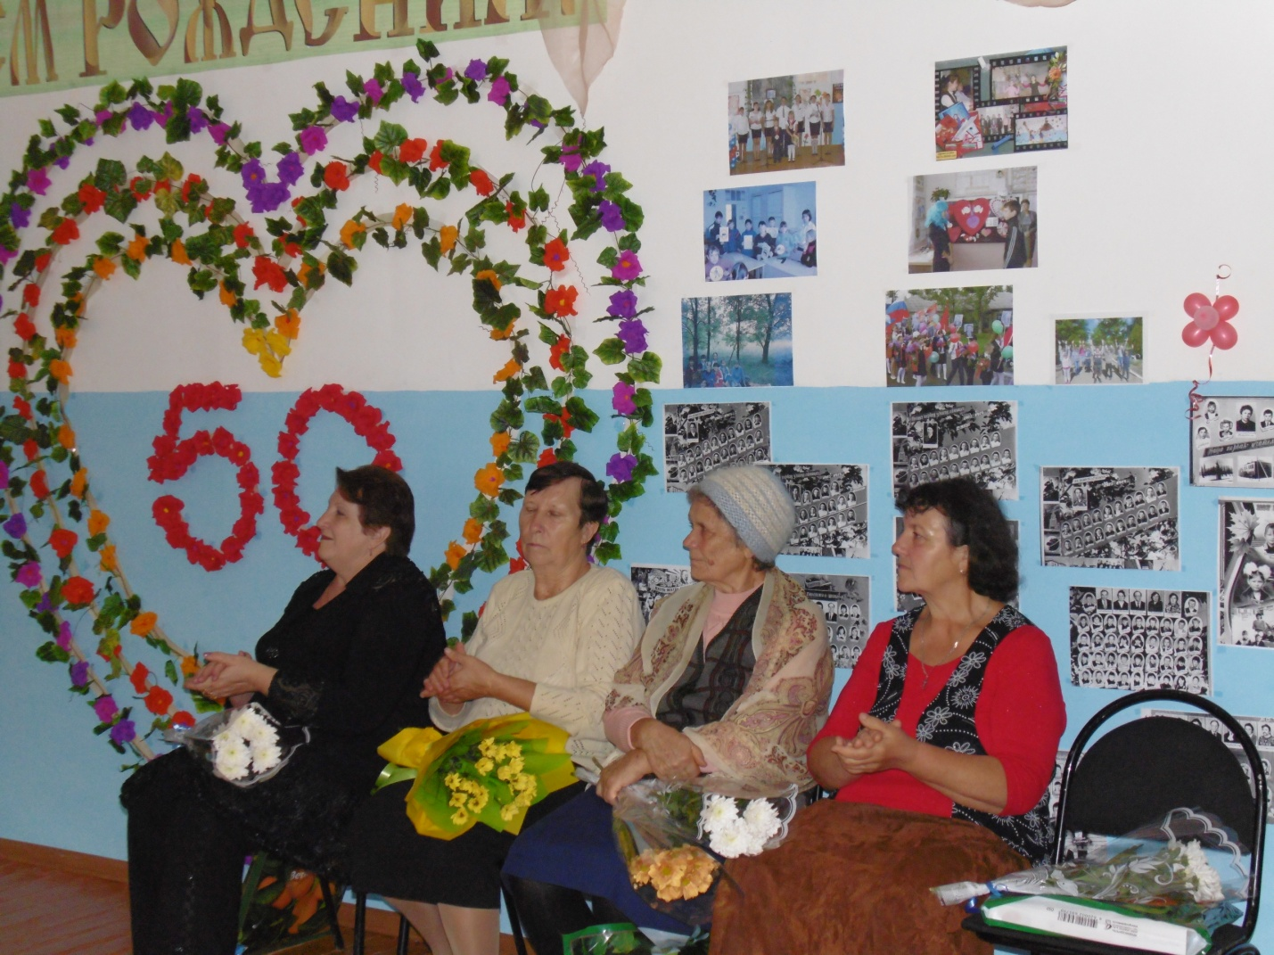
Мы очень рады видеть Вас на нашем общем празднике. И предоставляем вам слово.
(выступление ветеранов)

Ведущий: Если так говорят:
«Человек пожилой!»
Это мудрости клад,
Это фонд золотой!
Это россыпь таланта
И горенье в очах
Это наши атланты,
И в делах, и в речах!
Вам спасибо за все!
И почет вам, и честь!
И спасибо за то,
Что вы были и есть.
Ведущий: Многие ваши воспитанники унесли с уроков то главное, что помогло им стать настоящими людьми. Это вы, дорогие, заставили поверить их в свои силы. Это ваш труд, ваши помыслы, ваша заслуга. Примите от нас искренние слова благодарности за ваш долгий педагогический труд.
Ведущий: Полвека - прекрасная дата.
Мы вас поздравляем, друзья!
Вы вместе работали в школе когда-то,
Об этом забыть нам нельзя.
Ведущий: Вы вместе стояли у самых истоков,
Учили питомцев летать,
Сил не жалели, ночей недоспали,
Чтоб доброе имя школе создать.
Ведущий: Давайте ещё раз поприветствуем учителей, которые работали в нашей школе. Дорогие ветераны педагогического труда, огромное вам спасибо за Ваш долгий труд.
(Аплодисменты)
Ведущий: На протяжении многих лет в нашем уютном доме творили замечательные люди, которые отдавали детям частицу своей души, дарили им тепло и любовь, учили самому главному на земле – добру и справедливости, воспитывали настоящих патриотов своей Родины.
Слайды с именами учителей под музыку.
ГОЛОВКО ПАВЕЛ НИКОНОВИЧ
ГОЛОВКО ЕВДОКИЯ АРСЕНТЬЕВНА
ГОЛОВКОМАРФА ИОСИФОВНА
ШЕВЦОВА МАРИЯ ДАНИЛОВНА
ДЕГТЯРЁВА ЛИДИЯ ВАСИЛЬЕВНА
АКСЁНОВА ВАЛЕНТИНА МИХАЙЛОВНА
ВОРОНИНА ЕВДОКИЯ ПЕТРОВНА
МАМЫРКИН ПЁТР ЯКОВЛЕВИЧ
ДОЛЖЕНКО АНАТОЛИЙ ИВАНОВИЧ
ДЗЮБА ТАИСИЯ ПЕТРОВНА
КОЛЮКА НАДЕЖДА ВАСИЛЬЕВНА
МЕДВЕДЕВА МАРИЯ СЕМЁНОВНА
БЕЛИНСКИЙ АЛЕКСАНДР ЛЕОНИДОВИЧ
МАЖАРОВА ГАЛИНА ГЕОРГИЕВНА
ХОМЧЕНКО РАИСА ИПАТИЕВНА
ОНИЩЕНКО ЕВГЕНИЯ ИЛЬИНИЧНА
РЕЗНИКОВА ЛЮДМИЛА ИВАНОВНА
РЯБОВА ЛЮДМИЛА ВИКТОРОВНА
МАМЫРКИНА ЕЛЕНА ПЕТРОВНА
КОПЫЛОВА ТАТЬЯНА ИВАНОВНА
МРЫХИН СЕРГЕЙ МИХАЙЛОВИЧ
ОСТАПЕНКО НИКОЛАЙ НИКОЛАЕВИЧ
ОНИЩЕНКО ОЛЬГА АЛЕКСЕЕВНА
БЕДЕНКО ЛИДИЯ НИКОЛАЕВНА
РЯЗАНОВА ТАТЬЯНА ИВАНОВНА
КУДИНОВА ТАТЬЯНА ИЛЬИНИЧНА
НАЗАРЕНКО ЛЮБОВЬ КОНСТАНТИНОВНА
ПЕРЕВЕРТАЙЛО ВЛАДИМИР СТЕПАНОВИЧ
БРЫЛЁВА ГАЛИНА ВАСИЛЬЕВНА
ПОДДУБНАЯ ЛЮБОВЬ ВИКТОРОВНА
ШЕВЦОВА ВАЛЕНТИНА НИКОЛАЕВНА
ДОМАШЕВА ТАТЬЯНА МИХАЙЛОВНА
АЛИЕВА АЙНА ЮНИСОВНА
КОПЫЛОВ АЛЕКСАНДР ИВАНОВИЧ
БЕДЕНКО АЛЛА ИВАНОВНА
ГАНЖИНА ТАТЬЯНА ВАСИЛЬЕВНА
Ведущий: Годы летят. И в суматохе дел, и в дни праздников мы с благодарностью вспоминаем своих школьных учителей и наставников, кого уже нет среди нас. Пусть будут благословенны их имена. Память о них навсегда сохранится в наших сердцах.
«Зовёт за парты ласковый звонок…»
Ведущий: Школа…
Не забыть её праздники, будни,
Её жизненные этажи,
Не забыть и всех тех, кто оставил
Здесь частичку своей души.
Ведущий: Пройдут года, столетий нити
Утонут в синей бездне звезд,
Но слово теплое «учитель
Всегда растрогает до слез.
Ведущий: Всегда заставит вспомнить что-то
Родное, близкое тебе…
В двадцатом веке и в двухсотом
Учитель вечен на Земле!
Учитель:
Пред судьбой преклоняю колени,
Быть учителем - это прекрасно!
Все пройдет, не изведает тленья
Лишь любовь, над которой не властны
Ни года, ни беда, ни обида,
Все до времени скрыто, но верьте,
У учителя только для вида
Разделилось на четверти сердце.
Входит в класс не ценитель покоя,
Не заученных правил хранитель...
Только сердце, пылая любовью,
Может выстрадать званье "учитель".
«Ах, как годы летят…»
(вручение цветов учителям)
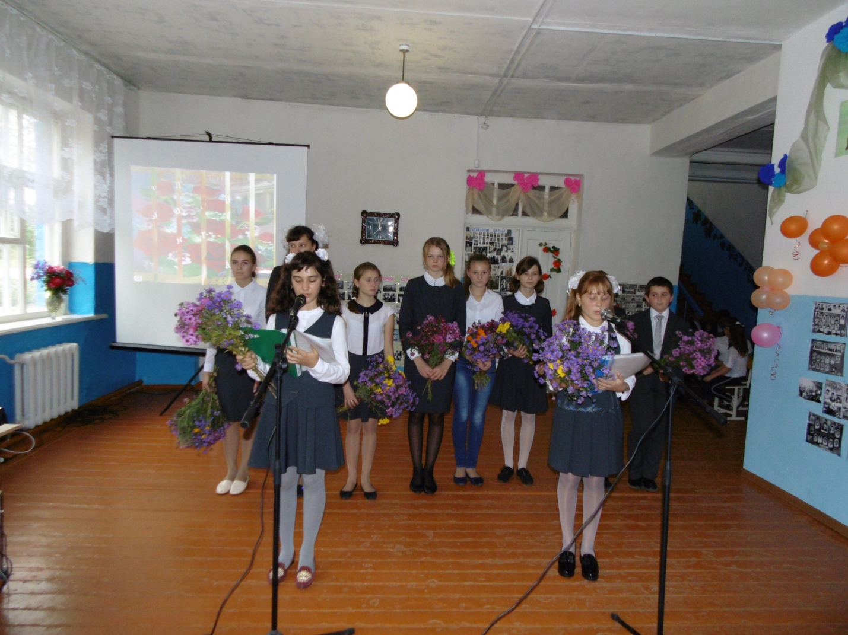
Ученики: (5 кл)
Нам сегодня рассказали,
Кто собрался в этом зале:
Здесь рабочие, студенты,
Даже спецкорреспонденты,
Санитарка и швея,
Даже мама здесь моя!

Здесь ученый и строитель,
Врач, шофер и наш учитель,
Токарь, воин, журналист
И заслуженный артист!

Мы бы всех сейчас назвали
От начала до конца...
Скажем кратко: в этом зале
Беспокойные сердца!

Те, кто строит, сеет, пашет,
варит, лечит, шьет, печет,
Бережет Россию нашу,
Все, кому у нас почет!
Разгадали мы секрет:
Это выпуск разных лет!

( Слово предоставляется генерал-майору в отставке, выпускнику нашей школы Бондаренко Николаю Ивановичу)
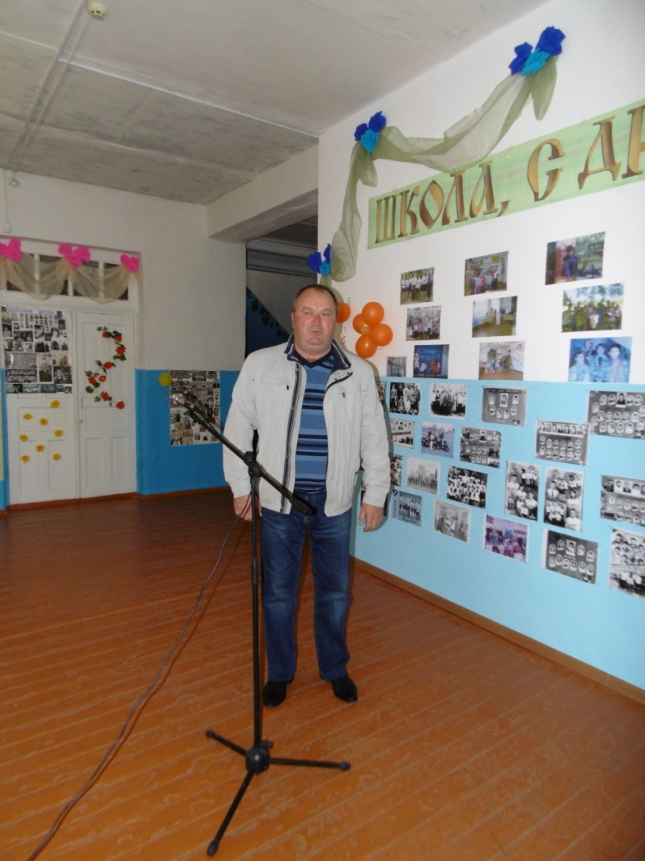
Ведущий: 50 лет, как одно мгновение.
Ведущий: Школа…. Моя школа…. Эти слова отзываются светлым чувством в душе каждого…. Школьный двор, светлые классы, исписанная мелом доска, потерянный где-то дневник, первая влюблённость.
Ведущий: Целое море ярких впечатлений первоклассника. Первый портфель, первый букет, новенькая школьная форма. И очень хотелось быстрее начать учиться, хотелось в школу.
Ведущий: И вот, наконец, он – первый урок! И побежали школьные будни…
Ведущий: На пороге школы учеников встречают строгие дежурные. Заливистый школьный звонок зовёт всех в класс.
Ведущий: А на уроке каждый занят своим делом. Кто-то внимательно слушает учителя, а кто-то смотрит в окно и считает ворон.
Ведущий: А учитель всё понимает. И старается донести до непоседливых учеников строгие формулы и скучные правила, загадочные теоремы и необъятные параграфы.
Ведущий: Ура! Наконец-то, перемена! Все торопливо готовятся к следующему уроку.
Ведущий: А на школьном дворе роняют листья липы…. Разгуливают осенние ветра…. Быстро пробегают школьные годы….Школьный двор…память…воспоминания….
«Господа »
Ведущий: У каждой школы есть свои достоинства. Но есть и то, что роднит, и объединяет все школы без исключения. Это их выпускники. У всех судьбы сложились по-разному. Выбраны разные пути, но наша школа по праву гордится своими выпускниками.
Ведущий: Сколько хороших, нет, прекрасных учеников вышли из ее стен, поступили в вузы нашей страны и уверенно идут к своей цели. Это высокопрофессиональные и добросовестные работники, ведущие специалисты на предприятиях и в организациях, замечательные работники сельского хозяйства, инженеры и врачи, военные и учителя.
(сценка под фонограмму)
Обращение учителей к выпускникам:
Здравствуйте, бывшие дети,
Как вы живете сейчас?
Чуть не по целому свету
Жизнь порассеяла вас.
Школа дала вам в наследство
Самый ваш первый урок.
И пионерское детство,
И комсомольский значок.
Здесь вы учились трудиться,
Книги и жизнь узнавать.
Здесь был любимый учитель
И воспитатель, как мать.
Были походы и отдых,
Праздники и вечера.
Первые вздохи влюбленных.
Все было будто вчера.
Школа живет, не старея,
Новые дети растут.
Здесь их улыбкой согреют,
За руку в жизнь поведут.

Ведущий: Мы очень рады, что сегодня в зале так много выпускников. Приятно, что школу любят и помнят. Что на ее праздник приехали и пришли бывшие ученики и с трепетом вспоминают свои школьные годы.
Ведущий: Семидесятые. Это было время, когда в моду у женщин вошли мини-юбки и шиньоны, у мужчин - брюки - клеш и длинные волосы.
Ведущий: Поздравить школу пришли выпускники 1977 года, предоставляем им слово.
(выступление выпускников 1977 года) «Ускакали деревянные лошадки..»
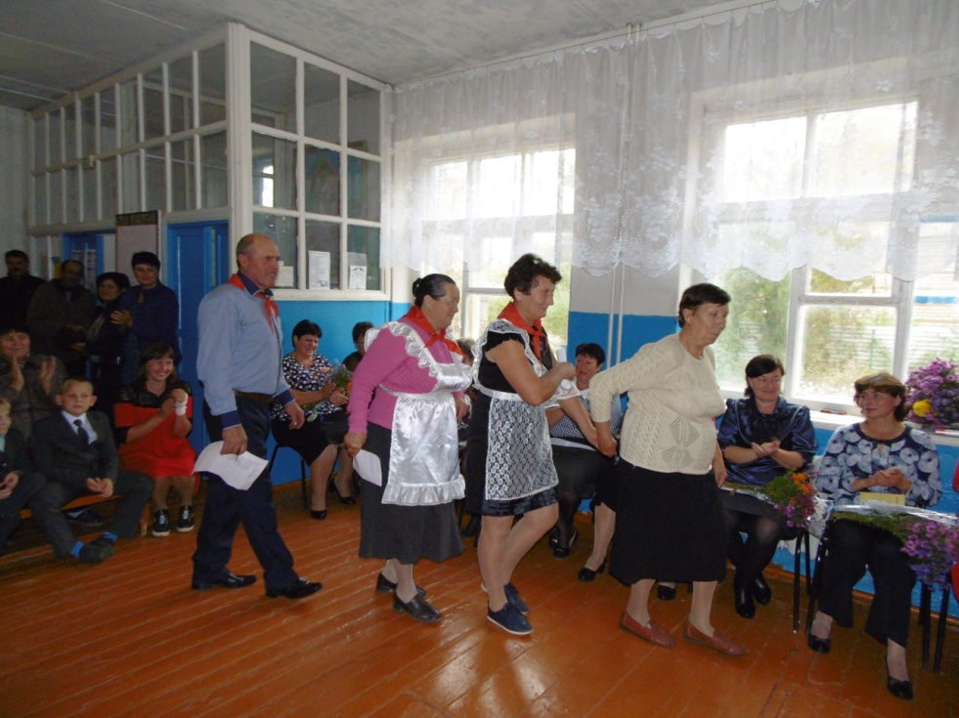
(презентация)
Мы хотим сказать несколько слов о династиях учеников, окончивших нашу школу.
Династия семьи Бондаренко-Кобцевых.
Бондаренко Алексей Андреевич окончил школу в 1969 году.
Кобцев Анатолий Борисович – выпускник 1968 года и его будущая супруга Кущ Надежда Григорьевна – выпускница 1970 года.
В семье Кобцевых в 1983 году родился сын Владимир, а в семье Бондаренко в 1984 году родилась дочь Наталья.
Владимир окончил школу в 1991 году, а Наташа годом позже. Через несколько лет они создали дружную семью и воспитывают троих детей.
Старший – Алексей –выпускник 2013 года после окончания колледжа работает на заводе «Турбулентность» и является студентом 1 курса ДГТУ.
Настя и Никита учатся соответственно в 8 и 5 классах
Династия семьи Атамасовых-Головятенко
Выпускник 1980 года Атамасов Н.Н и выпускница 1982 года Копылова Г.Н спустя несколько лет после окончания школы создали семью, в которой вскоре родилась дочь – Оксана. В 2003 году она была выпускницей нашей школы. Через несколько лет Оксана связала свою судьбу с выпускником нашей школы 1995 года –Головятенко Алексеем. Их дочь – Олеся учится в 3 классе.

Ведущий: В школе учатся внуки наших выпускников. И сегодня от всей души желают поздравить бабушек и дедушек.
Ученики начальной школы: (2 класс)
1.Разрешите похвалиться,
Рассказать всё без прикрас.
В этой школе обучались
Даже бабушки у нас!

2. Наша милая бабуля
Вспоминает от души,
С кем училась в нашей школе.
Были годы хороши!

3.А моя бабуля Нина
Строгий мне даёт наказ,
Чтоб учителя я слушал
На уроке каждый раз.

4.Ну а нам с бабулей нашей
Можно жить и не тужить:
Сочинить рассказ поможет
И задачку вмиг решить.

5. Всё решат и всё подскажут,
Ведь учились здесь не зря.
- Я горжусь, что в нашей школе
Отучилась вся семья!

6. А в 50 юбилей,
Чтоб развеять скуку,
Приводите в нашу школу
Маленьких правнуков.
(танец Олеся, Даша, Арина, Марина, Виолетта)
Ведущий: В нашем зале сегодня присутствуют выпускники романтических 70-ых, социалистических 80-ых, перестроечных 90-ых и выпускники 21 века – века новых начинаний. Это наши дедушки и бабушки, мамы и папы, близкие и родные нам люди.
(слово выпускникам прошлых лет)
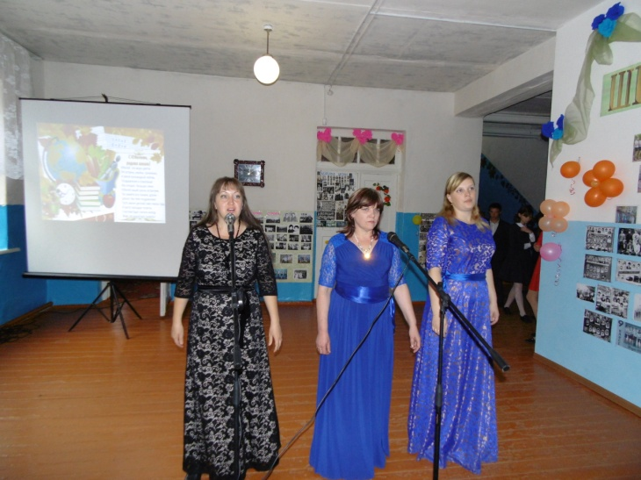
Ведущий: Наши выпускники хранят верность школе и с удовольствием приводят своих детей и отдают их в руки любимым учителям Спасибо вам, дорогие родители, за доверие.
(Слово предоставляется представителю родительского комитета школы)

(танец 9 класс)
Звучит музыка.
Ведущий: Каждый из Вас, сидящий в зале, когда-то был учеником. И, конечно же, с удовольствием вспоминает свои школьные годы: трудолюбивых поваров, терпеливых техничек, но в первую очередь мы, конечно, вспоминаем любимых учителей, ведь каждый из нас выбирает для себя идеал, на который старается быть похожим. И идеал этот – любимый учитель. Для нас он самый умный, талантливый, красивый.
« Любимый учитель»(исп. 8 кл)

Ведущий: В нашем зале есть учителя, которые были когда-то учениками нашей школы и сами выбрали нелегкую дорогу педагога. Кстати, все выпускники, ставшие учителями, еще в школе были активны, талантливы. Творческий подход к делу, к жизни, отличал их и тогда, и сейчас.

Ведущий: ДРОНОВА ВЕРА ВЛАДИМИРОВНА –выпускница 1977 года – директор школы, учитель химии и физики;
ПРИЙМА АЛЛА НИКОЛАЕВНА – выпускница 1979 года – учитель истории, обществознания, основ православной культуры, изобразительного искусства;
АМИРБЕКОВА ТАТЬЯНА ИВАНОВНА – окончила школу в 1980 году - учитель иностранного языка;
МОЙБЕНКО ГАЛИНА ГРИГОРЬЕВНА –выпускница 1982 года – учитель начальных классов;
ШЕВЦОВА НАТАЛЬЯ НИКОЛАЕВНА - окончила школу в 1985 году – учитель технологии, музыки, старшая вожатая;
ШЕВЧЕНКО ГАЛИНА АВЕНИРОВНА - окончила школу в 1986 году – учитель начальных классов;
ТАТАРЧЕНКО ОЛЬГА АНАТОЛЬЕВНА - выпускница 1998 года – учитель русского языка и литературы.

От имени выпускников, а ныне учителей МБОУ Павловская основная общеобразовательная школа, слово предоставляется Шевченко Галине Авенировне.
Когда-то вышла я из этих стен,
Меня томила почему-то грусть.
Я уходила, но не насовсем.
И знала, что опять сюда вернусь.
Я рада этим детским голосам,
И рада я сиянью детских глаз,
Я вместе с ними верю в чудеса
И знаю: это не в последний раз!
Ты здравствуй, школа, много, много лет!
Пусть бьются беспокойные сердца,
Тебе желаю света и побед!
А я с тобой останусь до конца!

Выпускникам, бывшим и будущим, тем, кому дала путевку в жизнь Павловская школа, мы говорим спасибо вам за то, что Вы были и есть в истории нашей школы!

«Между первым и последним звонком..»

50 – в принципе, только начало,
50 – это для школы не срок,
Но ведь, сколько уже сверстала
В жизнь удачных, счастливых дорог.
Как хранят нас молитвы мамы,
Направляют наказы отца,
Так и школа для многих стала
Путеводной звездой до конца
Ведущий: Нашей школе – 50 лет. Это солидный возраст, крепкий фундамент для новых взлётов и свершений.
Это история многих поколений педагогов и учащихся, история, в которой есть место грустному и радостному, достижениям и потерям, ошибкам и открытиям, неудачам и успехам. Потому что наша школа - это наш общий дом.

Наша школа сегодня… Какая она?

1. В ней постоянный педагогический коллектив, значит – терпеливая.
2.Здесь много улыбающихся лиц, значит - счастливая.
3.Здесь всегда рады своим выпускникам, значит - гостеприимная.
4.Здесь готовы помочь каждому ученику, значит - добрая.
5.Сюда бывшие ученики приводят своих детей и внуков, значит - любимая.

Вместе: Вот такая она, наша школа!

(сценка 7 класс)

Ведущая: Школа – это большой многоцветный мир, где вместе живут и творят люди разных поколений, характеров, талантов.
Но есть в этом мире люди особые – те, кому предстоит воплощать в жизнь самые дерзкие мечты, самые гениальные идеи в новом - двадцать первом – веке, это наши нынешние выпускники. Им слово.

Ученики 9-го класса.
Мы постигаем мир вокруг,
Ответы ищем на вопросы,
Учитель наш – наш добрый друг,
Нам с ним всегда легко и просто.

И пусть пройдет немало лет,
Как вдруг невидимые нити
Зажгут в нас тоже добрый свет,
Что подарил нам наш учитель.

Что желают в день рожденья?
Мнений двух, конечно, нет:
Пониманья, вдохновенья,
Достижений и побед.

Чтобы мимо проходила
Невезенья полоса.
Чтоб ведущие уроки
Не срывали голоса.

Чтоб ребята утром ранним
Собирались на крыльце
И со сделанным заданьем,
И с улыбкой на лице.

Чтобы были все друзьями,
Чтоб во время перемен
Не решали кулаками
Существо своих проблем.

И ещё – здоровья детям,
Свежих сил учителям,
Школе нашей – долголетья,
Счастья и успехов нам!
Школа! Здравствуй, дорогая
Школа! Здравствуй, молодей!
И еще тебе желаем…
Встретить новый юбилей!
(Звучит лирическая музыка)
Ведущий: Время бежит неумолимо. Так было всё это или нет? « Было!» - говорит нам школа. И пока есть наша школа, мы с вами всегда будем молодыми, с чистыми, открытыми сердцами.
Ведущий: Вот мы и перелистали страницы нашего школьного альбома, который хранит эпизоды школьной жизни – удивительные события и происшествия, радости и неудачи, схваченные фотовспышкой.
Ведущая: История продолжается. И хочется верить, что наша школа переживет еще не один юбилей. А все хорошие дела, сделанные поколениями – это ориентир для преемников. Они сделали много, но мы должны пойти дальше, и сделать еще больше. Живи, школа! С Днём рождения, школа
Ведущая: Пусть всем улыбается судьба учителям, детям, выпускникам. Мы желаем нашей школе только взлетов и крепкого здоровья, всем нашим гостям.
Вед: Проходят юбилеи, словно сны,
Как запятые в жизненном писании.
И вновь вперёд, к дыханию весны,
К вершинам творческих стремлений и познаний.

Вед:Что ж, пусть нелёгок путь и где-то каменист,
Но подводя итог прошедших буден,
Мы, словно, начинаем новый лист,
Как новый день, который, завтра будет.
(Флешмоб)
Ведущая: А какой же день рождения без праздничного торта?
Выносят торт.
Все дружно кричат «С днем рождения, любимая школа».

(на мотив И. Аллегровой «День рождения», выносят торт вручают директору).
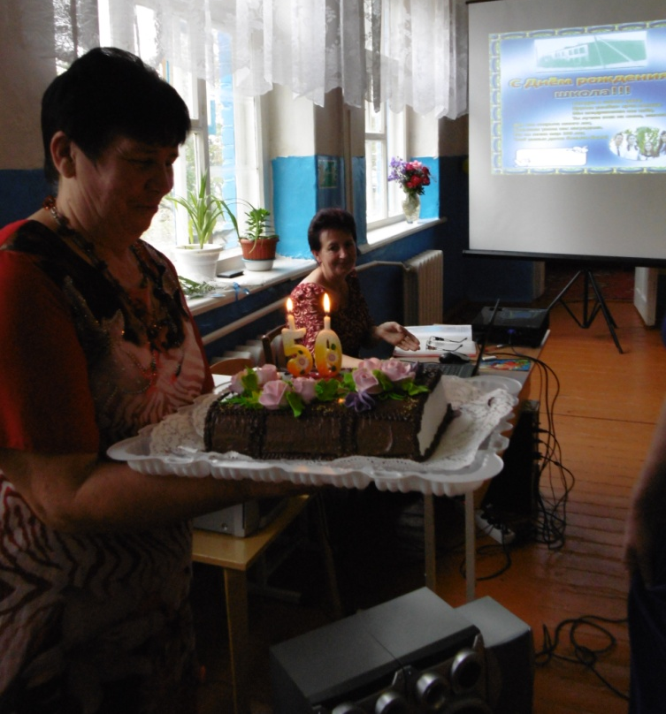
Ведущая: Завершая нашу встречу,
Задувает праздник свечи.
Тише стала музыка звучать.
Пусть сейчас мы расстаемся,
Только в сердце остается
День, который будем вспоминать.
(«Мы стоим под звёздами..»)

